รายงานการปฏิบัติราชการประจำเดือนกุมภาพันธ์ 2568
รายงานการปฏิบัติราชการประจำเดือนกุมภาพันธ์ 2568
ประจำปีงบประมาณ พ.ศ. 2568
สถานีตำรวจวังหิน

1. งานสืบสวน
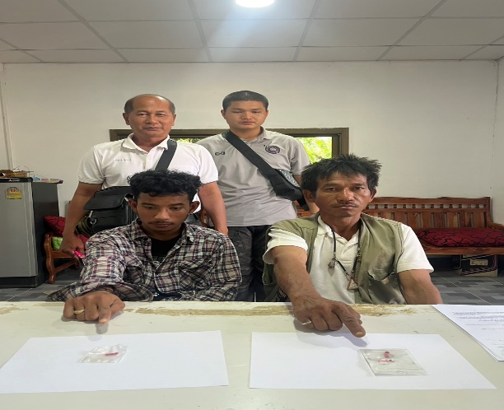

๓ ก.พ.256๘ ชุดสืบสวน ได้สืบสวน ติดตาม นายวัชระ ตะเคียนซ๊อก พร้อมด้วยของกลาง คือยาเสพติดให้โทษประเภท 1 (เมทแอมเฟตามีน) จำนวน ๓ เม็ด และนายวิไล บุญหนัก

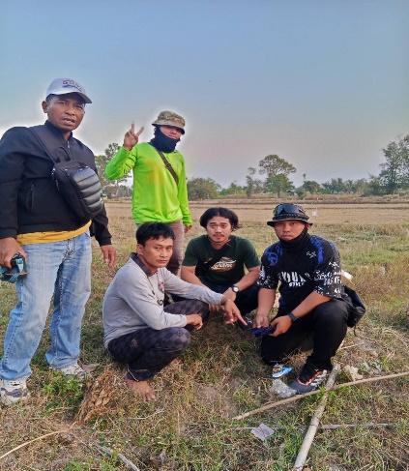

๕ ก.พ.256๘ ชุดสืบสวน ได้สืบสวน ติดตาม นายพลชนะ สาระโท พร้อมด้วยของกลาง คือยาเสพติดให้โทษประเภท 1 (เมทแอมเฟตามีน) จำนวน ๗๓๓ เม็ด

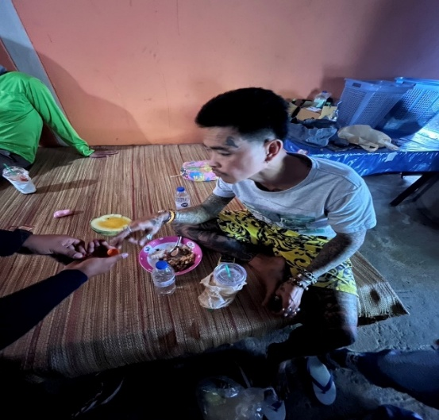

๕ ก.พ.256๘ ชุดสืบสวน ได้สืบสวน ติดตาม นายอรุณ ภูลสวัสดิ์ พร้อมด้วยของกลาง คือยาเสพติดให้โทษประเภท 1 (เมทแอมเฟตามีน) จำนวน ๙๓ เม็ด
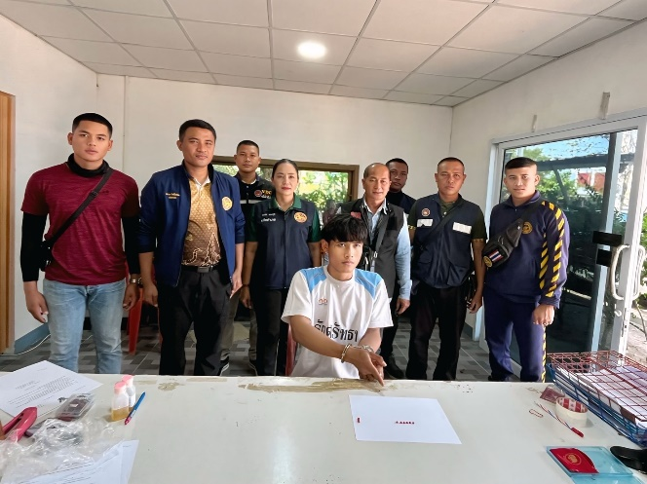

7 ก.พ.256๘ ชุดสืบสวน ได้สืบสวน ติดตาม นายศุภชัย อำพัน พร้อมด้วยของกลาง คือยาเสพติดให้โทษประเภท 1 (เมทแอมเฟตามีน) จำนวน ๙ เม็ด

2. งานสอบสวน

สถิติคดีอาญา 4 กลุ่ม เดือน กุมภาพันธ์ พ.ศ. 2568
กลุ่ม 1 เป็นคดีประเภท ฐานความผิดเกี่ยวกับชีวิต ร่างกาย และเพศ เกิดขึ้น 3 คดี
-พรากเด็กอายุกว่า 13 ปี ไปจากบิดามารดา เกิด 1 ราย
-พยายามทำร้ายร่างกาย เกิด 1 ราย จับ 1 ราย ผู้ต้องหา 1 คน
-บุกรุก,กระทำอนาจาร เกิด 1 ราย
กลุ่ม 2 ความผิดเกี่ยวกับทรัพย์ เกิด 6 คดี
-ลักทรัพย์ เกิด 2 ราย จับ 2 ราย ผู้ต้องหา 3 คน
-ยักยอกทรัพย์ เกิด 1 ราย จับ 1 ราย
-ฉ้อโกงประชาชนนำเข้าข้อมูลอันเป็นเท็จ เกิด 2 ราย
-บุกรุกทำให้เสียทรัพย์ เกิด 1 ราย

กลุ่ม 3 ฐานความผิดพิเศษ เกิด 3 คดี
-เป็นทหารกองเกินหลีกเลี่ยงขัดขืนไม่มาตามนัด เกิด 1 ราย จับ 1 ราย
-ลงสมัครเลือกตั้งโดยรู้ว่าตนขาดคุณสมบัติ เกิด 1 ราย จับ 1 ราย
-ประกอบธุรกิจสินเชื่อโดยไม่ได้รับอนุญาต เกิด 1 ราย จับ 1 ราย
กลุ่ม 4 ฐานความผิดรัฐเป็นผู้เสียหาย เกิด 20 คดี
-ยาเสพติด เกิด 18 ราย จับ 18 ราย ผู้ต้องหา 18 คน
-การพนัน เกิด 2 ราย จับ 2 ราย ผู้ต้องหา 6 คน

ข้อมูล เดือนกุมภาพันธ์ 2567
3. งานป้องกันปราบปราม
3.1 เขตจุดตรวจ
จุดตรวจบังคับ(ในพื้นที่) 6 จุด
จุดตรวจบังคับ(นอกพื้นที่) 5 จุด
จุดตรวจอื่น(ในพื้นที่) 5 จุด
จุดตรวจอื่น(นอกพื้นที่) 20 จุด
จุดตรวจทั้งหมด(ในพื้นที่) 11 จุด
จุดตรวจทั้งหมด(นอกพื้นที่) 25 จุด

3.2 การตรวจจุดตรวจ
การตรวจจุดตรวจบังคับ(ในพื้นที่) 448 จุด
การตรวจจุดตรวจบังคับ(นอกพื้นที่) 294 จุด
การตรวจจุดตรวจอื่น(ในพื้นที่) 335 จุด
การตรวจจุดตรวจอื่น(นอกพื้นที่) 294 จุด
การตรวจจุดตรวจอาสาสมัครตำรวจ(ในพื้นที่) 5 จุด
การตรวจจุดตรวจอาสาสมัครตำรวจ(นอกพื้นที่) 9 จุด

3.3 การตรวจเยี่ยมประชาชน
การตรวจเยี่ยมประชาชน 104 จุด
การตรวจเยี่ยมประชาชน(ในพื้นที่) 0 จุด
การตรวจเยี่ยมประชาชน(นอกพื้นที่) 104 จุด

3.4 การตรวจค้นบุคคลและยานพาหนะ
การตรวจค้นบุคคลและยานพาหนะ 0 จุด
การตรวจค้นบุคคลและยานพาหนะ(ในพื้นที่) 0 จุด
การตรวจค้นบุคคลและยานพาหนะ(นอกพื้นที่) 0 จุด

3.5 Crime Mapping
การบันทึกCrime Mapping 2 จุด
การบันทึกCrime Mapping(ในพื้นที่) 0 จุด
การบันทึกCrime Mapping(นอกพื้นที่) 2 จุด

3.6 การตั้งจุดตรวจ(ตั้งด่าน)
การตั้งจุดตรวจ(ตั้งด่าน) 5 จุด

ภาคผนวก

การตรวจจุดตรวจ
เรียน ผู้บังคับบัญชา สภ.วังหิน ภ.จว.ศรีสะเกษ
วันนี้ 10 ก.พ. 68 แต่เวลา 00.06 น.
ร.ต.อ.ณรงค์ ภิรมย์นาค รอง สวป. สภ.วังหิน ปฏิบัติหน้าที่ร้อยเวรป้องกันปราบปราม(ร้อยเวร 2-0) -ได้เรียกแถวสายตรวจรถยนต์ สายตรวจรถจักรยานยนต์ ตรวจความพร้อมก่อนออกปฏิบัติหน้าที่ เช่น อาวุธปืน กุญแจมือ เสื้อเกราะ วิทยุสื่อสารและวัสดุอุปกรณ์ประจำรถปล่อยแถวสายตรวจปฏิบัติหน้าที่ตามที่ได้มอบหมายต่อไป
จึงเรียนมาเพื่อโปรดทราบ
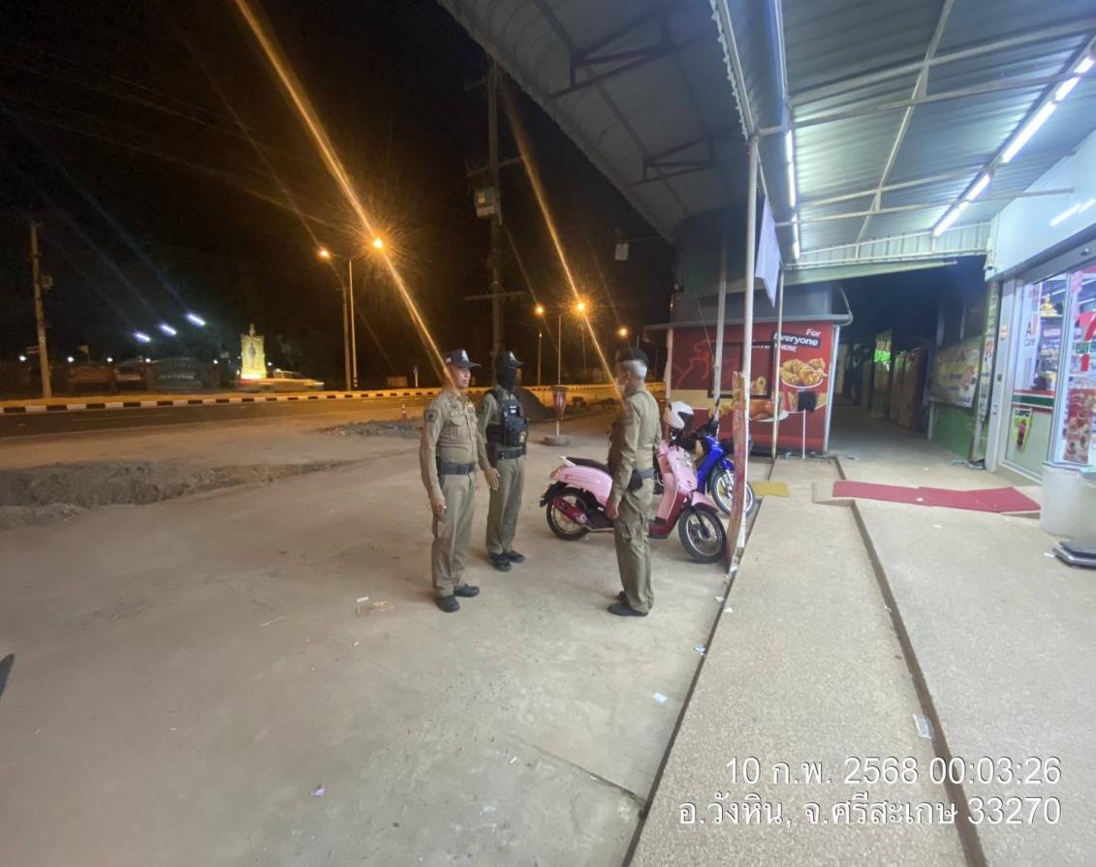

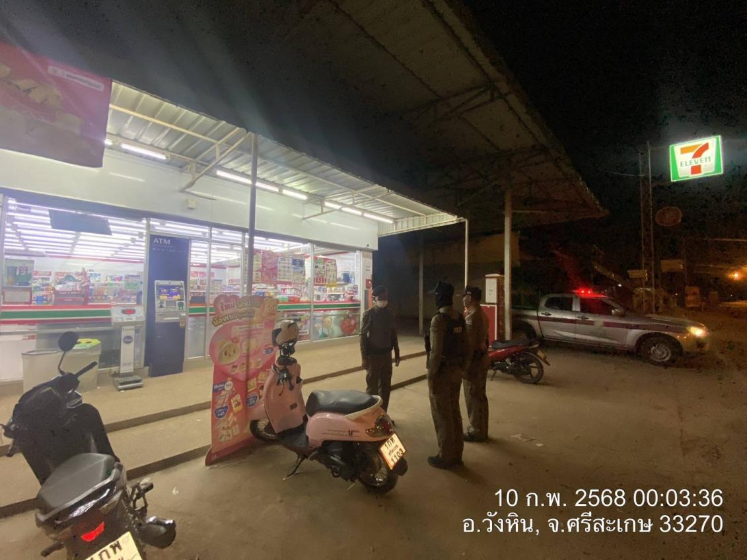

การตั้งจุดตรวจ(ตั้งด่าน)
เรียน ผู้บังคับบัญชา สภ.วังหิน ภ.จว.ศรีสะเกษ
ขอรายงานก่อนการตั้งจุดตรวจ ดังนี้
1. จุดตรวจบังคับใช้กฎหมายกวดขันวินัยจราจรเพื่อป้องกันและลดอุบัติเหตุทางถนน,คนต่างด้าวหลบหนีเข้าเมืองฯ,ยาเสพติดและป้องกันปราบปรามอาชญากรรมในพื้นที่
2.ประจำวันที่ 11 ก.พ. 2568 เวลา 09.30 - 10.30 น.
3. สถานที่ตั้ง ถนนสาย 220(ศรีสะเกษ-ขุขันธ์) บริเวณหน้า สภา.วังหิน ต.บุสูง อ.วังหิน จ.ศรีสะเกษ
4.ผู้อนุมัติให้ตั้งจุดตรวจ ผบก.ภ.จว.ศรีสะเกษ ตามหนังสือที่ 0018(ศก)12/49 ลง 16 ม.ค.2568
5.ผู้ควบคุมการปฏิบัติ
5.1. พ.ต.ต.รักพงศ์ เพียงแก้ว สวป.สภ.วังหิน
6.หัวหน้าจุดตรวจ ร.ต.ท.สุรเหวียน นาจำปา รอง สว(ป).สภ.วังหิน พร้อม กำลังปฏิบัติรวม 7 นาย
7.ได้ลงข้อมูลการตั้งจุดตรวจทางระบบ TPCC เรียบร้อย
8.พร้อมภาพถ่ายประกอบ
จึงเรียนมาเพื่อโปรดทราบ
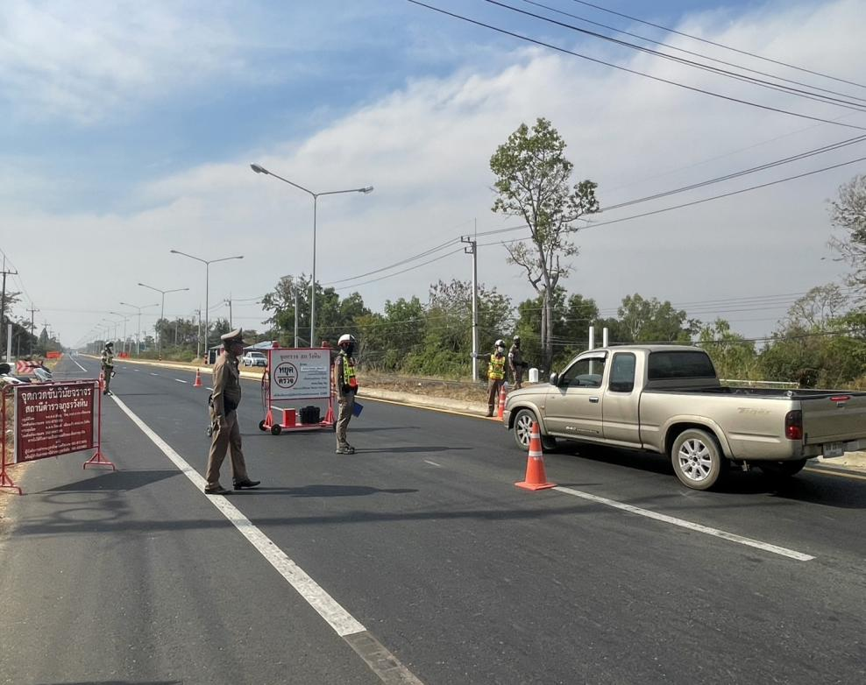
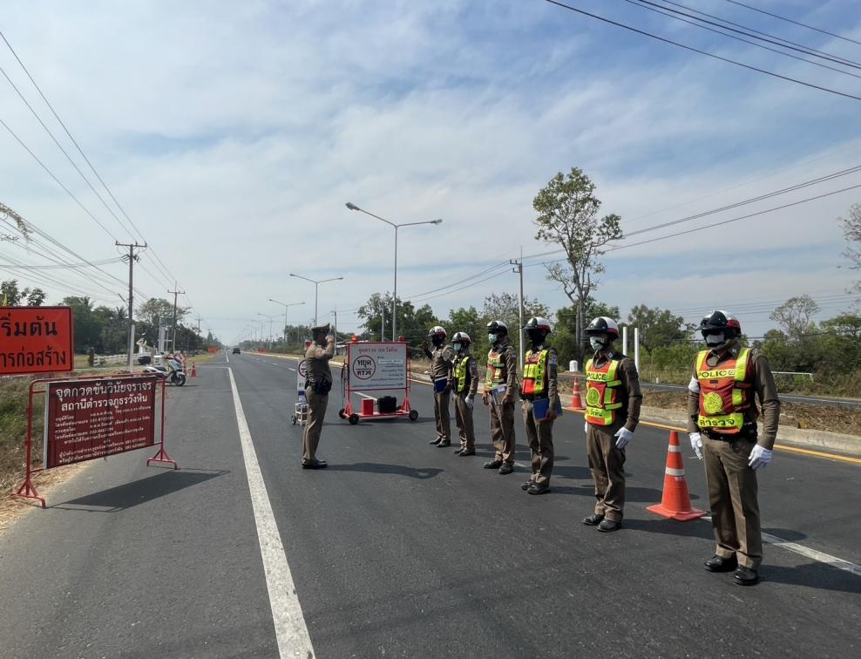

4. งานจราจร
ภาคผนวก

การให้บริการจราจรโรงเรียน,ตรวจเยี่ยมผู้บริการซ่อมรถในพื้นที่
วันที่ 19 ก.พ. 68 เวลา 07.30 น. ร.ต.ท.สุรเหวียน นาจำปา ร้อยเวร 60 พร้อมสายตรวจจราจร อำนวยกสรจราจรหน้าโรงเรียนนครศรีลำดวน ออกตรวจร้านให้บริการซ่อมรถ ห้ามไม่ให้มีการแต่งซิ่งดัดแปลงสภาพรถ เพื่อลดปัญหารถท่อดังและเด็กแว้น
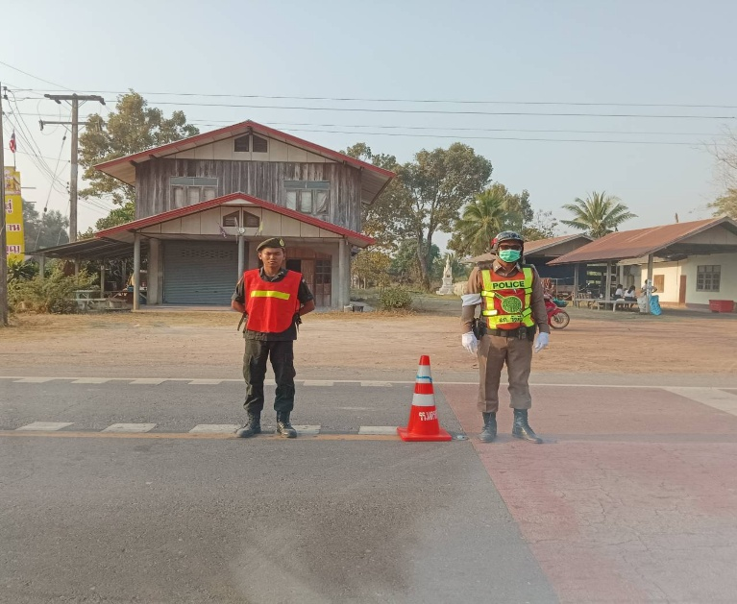

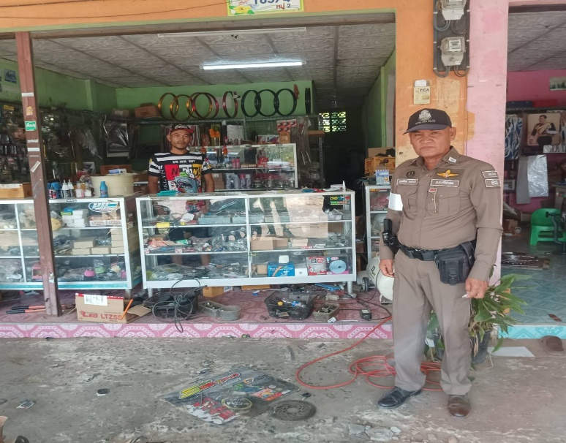

การตั้งจุดตรวจ(ตั้งด่าน)
เรียน ผู้บังคับบัญชา สภ.วังหิน ภ.จว.ศรีสะเกษ
วันที่ 20 ก.พ.68 เวลา 10.00 -11.00 น.
พ.ต.ต.รักพงศ์ เพียงแก้ว สวป สภ.วังหิน หัวหน้าชุด ร.ต.ท.สุรเหวียน นาจำปา รอง สว(ป.)..สภ.วังหิน พร้อมสายตรวจจราจร ตั้งจุดตรวจกวดขันวินัยจราจร ป้องกันอาชญากรรมฯ และมาตรการยึดรถต้องสัย กวดขันจับกุมรถไม่ติดแผ่นป้ายทะเบียน รถแต่งซิ่งดัดแปลงสภาพ หน้า สภ..วังหิน ถนนศรีสะเกษ-ขุขันธ์(220) ต.บุสูง อ.วังหิน จ.ศรีสะเกษ
3.กำลังประกอบด้วย เจ้าหน้าที่ตำรวจชุดปฏิบัติ 7 นาย
- ชั้นสัญญาบัตร 2 นาย
- ชั้นประทวน จำนวน 5 นาย
ผลการปฏิบัติ เรียกตรวจรถ 29คัน/ว่ากล่าวตักเตือน 10 คัน ข้อหาดังต่อไปนี้
๑.ไม่มีใบขับขี่ 5 ราย
๒.ไม่สวมหมวกนิรภัย 5 ราย
รายงานผลการปฏิบัติลงระบบ TPCC เรียบร้อย

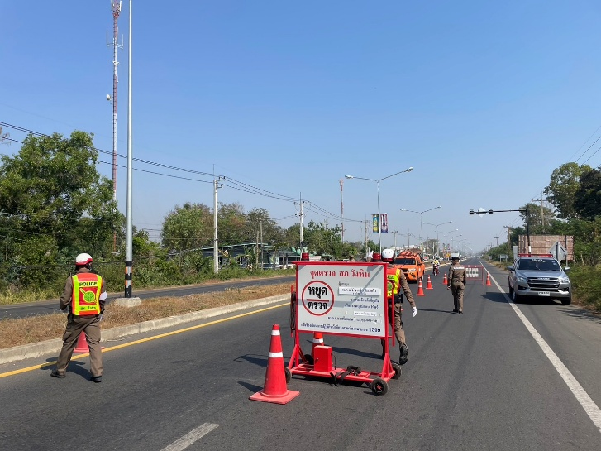
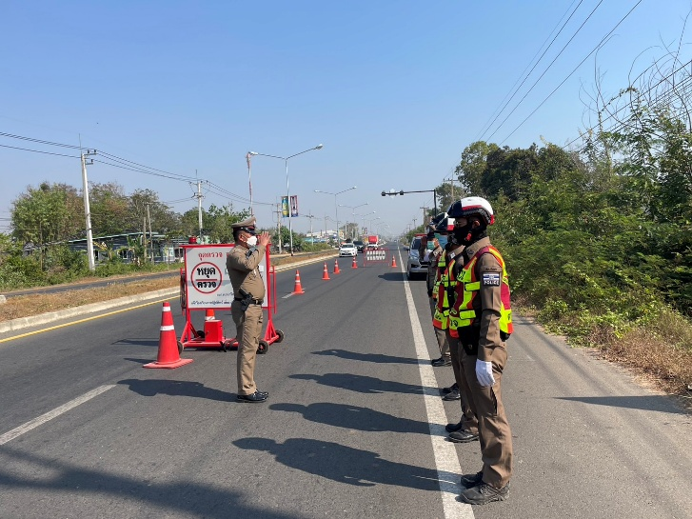

5. งานอำนวยการ

ผลการปฏิบัติ
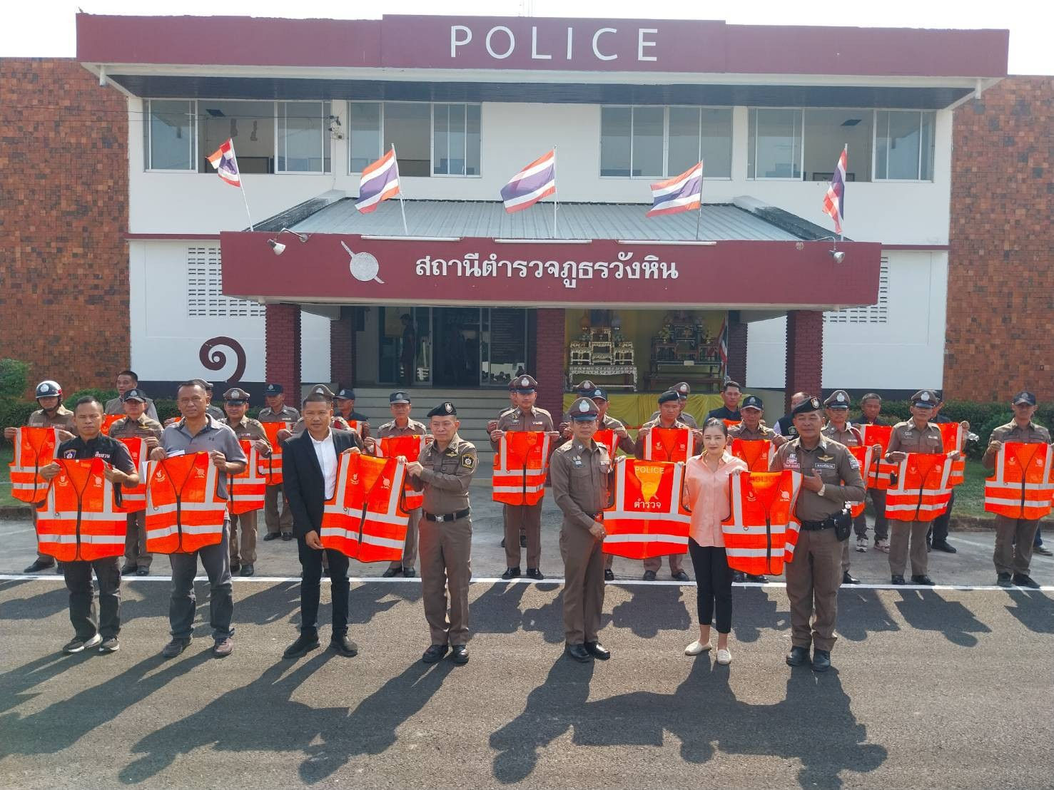

สภ.วังหิน ภ.จว.ศรีสะเกษ
วันนี้ 4 กุมภาพันธ์ 2568 เวลา 09.30.น. พ.ต.อ.ชยากร เทศะบำรุง รอง ผบก.ภ.จว.ศรีสะเกษ รรท.ผกก.สภ.วังหิน พร้อมด้วยข้าราชการตำรวจ สภ.วังหิน รับมอบเสื้อสะท้อนแสง จากคุณแม่สุนีย์ อินฉัตร มอบให้คุณชุติชัย อุทัย ที่ปรึกษาคุณแม่สุนีย์ฯ และน.ส.เกษศรินทร์ ถิ่นกำแพง ผช.สส.เขต 7 (สส.วิลดา อินฉัตร)

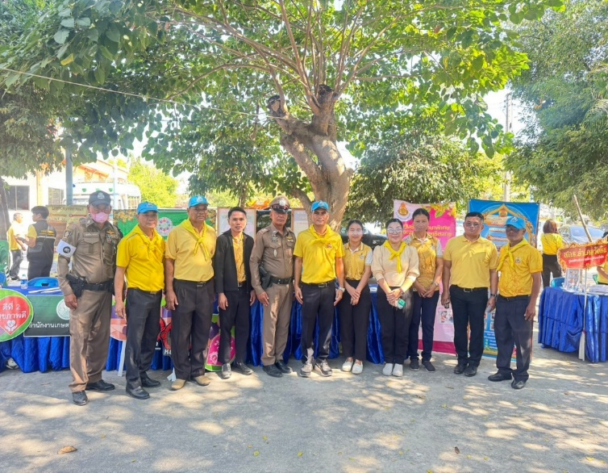

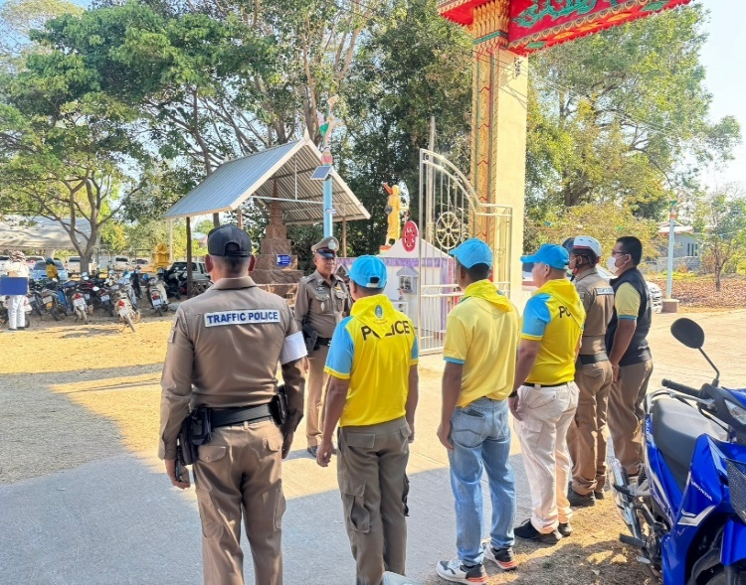

สภ.วังหิน ภ.จว.ศรีสะเกษ

วันที่ 13 กุมภาพันธ์ 2568 เวลาประมาณ 08.30 พ.ต.ต.รักพงศ์ เพียงแก้ว สวป.สภ.วังหิน พร้อม ว.30 สายตรวจจราจร ว.4 โครงการอำเภอยิ้มเคลื่อนที่ ณ วัดหนองนาโพธิ์ หมู่ที่ 6 ตำบลดวนใหญ่อำเภอวังหิน จังหวัดศรีสะเกษ เหตุการณ์ทั่วไปปกติ

สภ.วังหิน ภ.จว.ศรีสะเกษ
วันที่ 21 ก.พ.68 เวลา 09.30 น. พ.ต.ท.หญิงภัทรภร สีหะวงษ์ สว.อก.สภ.วังหิน ,พ.ต.ต.รักพงศ์ เพียงแก้ว สวป.สภ.วังหิน พร้อมด้วยข้าราชการตำรวจจิตอาสา สภ.วังหิน ทำกิจกรรมจิตอาสาพัฒนา ปรับปรุงภูมิทัศน์ ทำความสะอาด เนื่องในวันที่ระลึกพระบามสมเด็จพระพุทธเลิศหล้านภาลัย ประจำปี พ.ศ.2568 ณ บริเวณ รอบอาคารที่ทำการ สภ.วังหิน

